Casos de uso

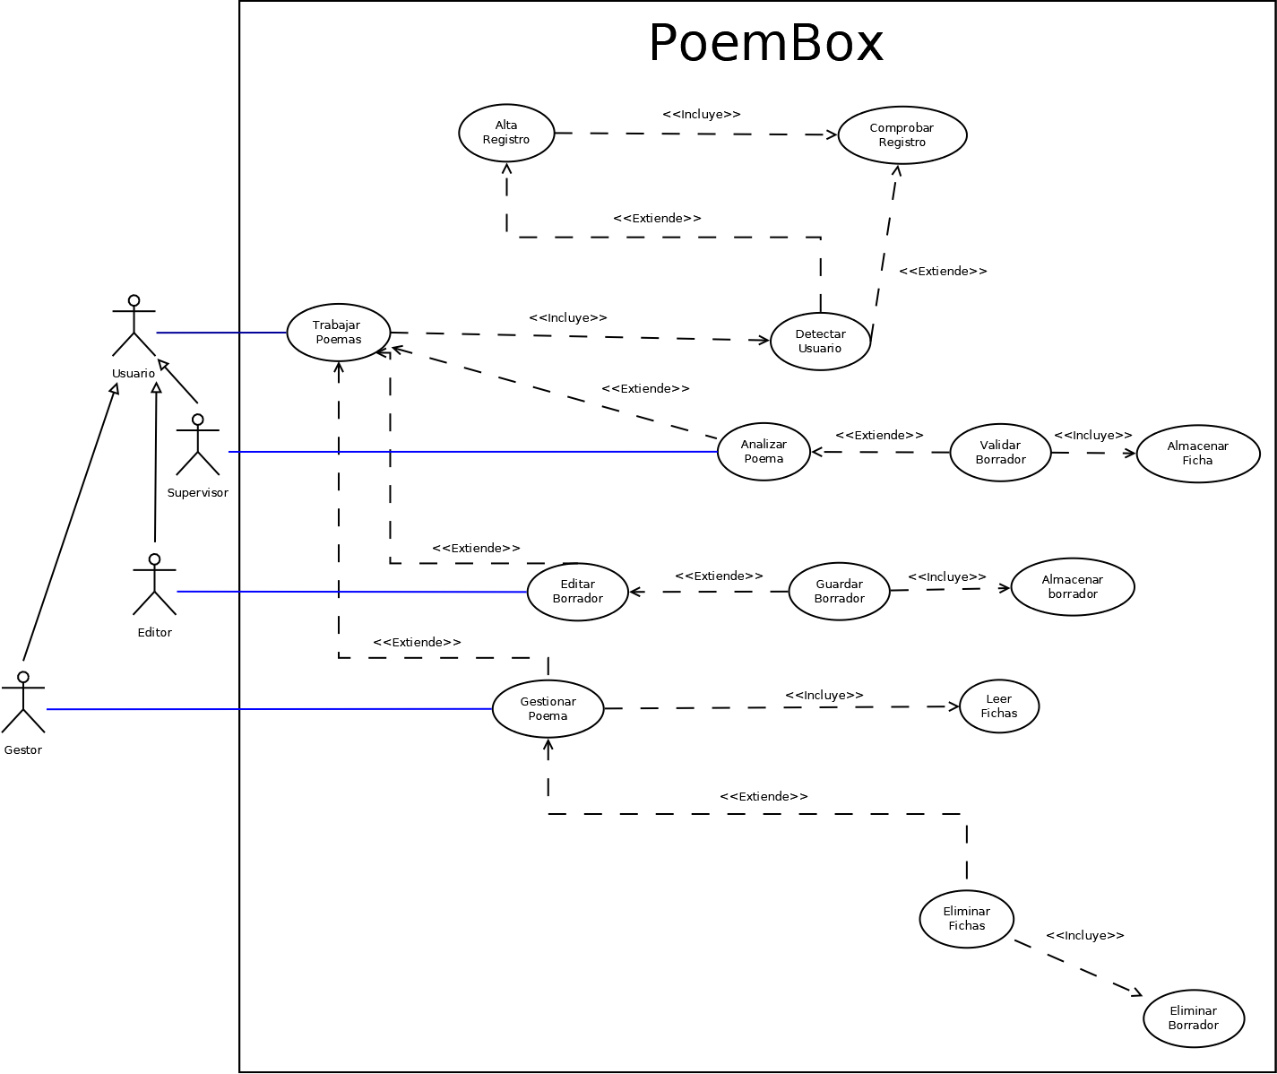

Fichas de descripción en lenguaje natural.

Caso de uso | Trabajar Poemas
Actores | Usuario
Resumen | El usuario puede editar borradores de poemas  analizar los mismos, validarlos y guardar poemas y gestionar las fichas de los poemas.
Precondiciones | Debe de ser detectado como usuario registrado.
Postcondiciones | --
Incluye | Detectar que es un usuario registrado.
Extiende | --
Hereda de | --
Flujo de eventos
Actor | Sistema
1. El usuario entra en el sistema  4. El usuario completa el alta | 2. El sistema detecta si esta o no registrado el usuario.  3A. El sistema si esta registrado comprueba el registro.  3B. El sistema procede a pedir el alta al usuario.

Caso de uso | Editar Poema
Actores | Editor
Resumen | El usuario puede editar un borrador de un poema.
Precondiciones | Debe de ser detectado como usuario registrado.
Postcondiciones | --
Incluye | --
Extiende | Trabajar Poemas
Hereda de | Usuario
Flujo de eventos
Actor | Sistema
1. El actor edita poema.  2. El actor guarda el borrador. | 3.El sistema almacena el borrador.

Caso de uso | Analizar Poema
Actores | Supervisor
Resumen | El usuario puede analizar el borrador de un poema.
Precondiciones | Debe de ser detectado como usuario registrado.
Postcondiciones | --
Incluye | --
Extiende | Trabajar Poemas
Hereda de | Usuario
Flujo de eventos
Actor | Sistema
1. El actor entra en la pantalla analizar poema.  2. El actor valida borrador. | 3.El sistema almacena la ficha del poema.

Caso de uso | Gestionar Poema
Actores | Gestor
Resumen | El usuario puede editar un borrador de un poema.
Precondiciones | Debe de ser detectado como usuario registrado.
Postcondiciones | --
Incluye | Leer fichas
Extiende | Trabajar Poemas,Eliminar Fichas
Hereda de | Usuario
Flujo de eventos
Actor | Sistema
1. El actor gestiona las fichas.  3. El actor elimina fichas. | 2.El sistema carga las fichas.  3. El sistema elimina el borrado asociado a la ficha.

